Технологическая карта
урока литературного чтения в 4 классе
ТЕМА: Урок «Я всю жизнь стремился быть хорошим. М. Зощенко «Елка»»
ЦЕЛЬ: познакомить с жизнью и творчеством М. М. Зощенко; обогащать словарный состав; учить анализировать поступки героев; развивать речь, мышление, память
ЗАДАЧИ:
Образовательные:
​ •содействовать формированию нравственно-этических норм поведения через личностные, регулятивные, логические, коммуникативные учебные действия.
Развивающие:
​ •работать над формированием навыка выразительного осознанного чтения
​ •развивать умение соотносить поступки и события с принятыми этическими принципами, знание моральных норм и умение выделить нравственный аспект поведения и ориентацию в социальных ролях и межличностных отношениях (л/ч);
​ •развивать умение ставить цели и задачи к уроку ( р);
​ •развивать умение объективно оценивать свою деятельность и других
учащихся (р);
​ •развивать умение формулировать проблему и решать её ( л/г).
​ •развивать умение ставить вопросы к тексту, выражать свои мысли,
​ •аргументировать свою точку зрения (к)
Воспитательные:
​ • воспитывать толерантное отношение к близким.
ФОРМИРУЕМЫЕ УУД:
Предметные – умение работать с текстом ( определять главную мысль, последовательность событий, устанавливать их взаимосвязь, соотносить иллюстрацию с текстом, создавать текст на основе иллюстрации, отбирать опорные слова, позволяющие создать свой собственный текст.
Метапредметные:
Регулятивные – формирование учебной задачи урока, исходя из анализа материала учебника в собственной деятельности. Планирование вместе с учителем деятельности по изучению темы урока, оценивание своей работы на уроке;
Познавательные – умение ориентироваться в учебной и художественной книге, самостоятельный и целенаправленный выбор книги;
Коммуникативные – ответы на вопросы на основе художественного текста учебника, осмысление правил взаимодействия в паре и группе ( распределение обязанностей, составление плана совместных действий, умение договариваться о совместных действиях);
Личностные – осмысление понятий «неправда», «враньё», «ложь» ( что значит ложь во спасение), формирование системы нравственно – этических ценностей на основе совместного обсуждения проблем, с которыми ученики сталкиваются в жизненных ситуациях.
Актуальность использования средств ИКТ: Визуализация изучаемых объектов.
ТИП ЗАНЯТИЯ: Изучение нового материала.

Ход занятия
№  этапа | Этап урока | Содержание | Деятельность учителя | Деятельность учеников | Форма работы | Результат
 | Мотивация учащихся на работу в ходе занятия | Здравствуйте!  Вот звенит для нас звонок, начинается урок.  Ровно встали, подтянулись и друг другу улыбнулись.  Тихо сели.  Вы сюда пришли учиться, не лениться, а трудиться.  Слушайте внимательно, работайте старательно.  Все расселись по местам. Никому не тесно?  По секрету вам скажу: «Будет интересно!» |  |  |  | Включение в самостоятельную учебно - познавательную деятельность
 | Актуализация знаний | Развитие внимания  - кёлкайтснегывц (елка, снег)  - щэморозйфяпургаж (мороз, пурга)  а) Найти среди буквенного текста слова  - Какое лишнее? Почему?  - О чем вспоминаете, услышав слово «елка»? | Предлагает найти слова (Слайд 1-3) | Находят слова: елка, снег, мороз, пурга.  Определяют лишнее слово. | Классификация слов
 |  | - Что вы знаете об обычаях праздновать Новый год? | Слайд 4- | Проект Офицеров К. | Защита проекта
 | Сообщение темы и постановка целей урока | - Как думаете, о чем будет произведение, которое мы будем читать?  Чтобы вспомнить автора, я предлагаю вам ответить на следующие вопросы:  - В каком произведении дети однажды решили совершить кругосветное путешествие и даже отправились в него с мальчиком Стёпкой?  - В каком произведении эти дети очень любили ужины, когда к родителям приходили гости, так как им нравилось узнавать забавные факты из жизни, ну и, конечно, лакомиться вкусными блюдами?  - Как звали детей из этих произведений?  - Я думаю, что вы помните также, что из мальчика Миньки впоследствии вышел замечательный писатель…  Итак, чем же мы будем сегодня на уроке заниматься?  Сегодня на уроке нам предстоит:  • Вспомнить биографию и творчество М. Зо-  щенко.  • Провести словарную работу, выяснить значение непонятных слов.  • Познакомиться с произведением.  • Проанализировать произведение и понять его основную мысль  А эпиграфом к нашему уроку будут слова М. Зощенко: «Нет, мне, быть может, не удалось стать очень хорошим. Это очень трудно. Но к этому, дети, я всегда стремился» | Задает вопросы, направленные на определение темы и целей урока  Слайд  Слайд | Обсуждают тему урока.  Отвечают на вопросы учителя, формулируют цель урока. Под руководством учителя  определяют задачи чтения и составляют план чтения. | Викторина
 | Слово об авторе | Михаил Михайлович Зощенко родился 10 августа 1894 года в семье художника и актрисы. После окончания гимназии Михаил Михайлович поступает в университет, но через год добровольцем уходит на фронт (идет Первая мировая война).  Участвует в боях, в которых отличается храбростью. Трижды ранен, отравлен газами, после чего получает заболевание сердца и демобилизуется. Удостоен пяти орденов и заканчивает войну в звании штабс-капитана. Зощенко возвращается в Петроград. Зарабатывает на жизнь, пробуя себя во множестве профессий: контролер поездов, начальник почты, сапожник, конторщик, милиционер и т. д. Вскоре Зощенко встречается с Чуковским, который ведет литературные занятия, и тот высоко оценивает первые произведения писателя. Так началась активная литературная деятельность М. Зощенко. В свет выходят многие известные произведения. Вскоре Михаила Зощенко избирают членом Союза писателей.  Болезнь сердца, которую Зощенко получил еще в Первой мировой войне, стала о себе напоминать.  И в возрасте 64 лет Зощенко умирает в Ленинграде. Похоронен писатель в городе Сестрорецке. | Рассказывает о творчестве писателя, свой рассказ сопровождает показом его портрета  Слайды | Слушают рассказ учителя, рассматривают фотографии, портрет М. Зощенко. Задают вопросы о его творчестве. | Беседа | Осуществлять анализ объектов с опорой на визуализацию, выделять последовательность развития сюжета.. Осуществлять контроль по результату
 | Прогнозирование | -Давайте сделаем предположение, о чем пойдет речь в произведении, учитывая название и особенности творчества автора?  - Как узнать, правы ли мы? | Выслушивает ответы детей, обобщает сказанное | Высказывают свои предположения | прогнозирование
 | Знакомство с произведением | Предлагаю вам прослушать произведение М. Зощенко в прочтении знаменного актера Советского кино Игоря Ильинского. Во время прослушивания отметьте непонятные слова. | Наблюдает за работой детей, оказывает помощь  Слайд | Слушают текст, следят глазами, делают заметки по заданию. | Аудио прослушивание
 | Анализ произведения | - Подтвердились ли ваши предположения?  - Назовите жанр данного литературного произведения?  - Какие непонятные слова вам встретились?  Словарная работа:  Золотушный ребенок – больной ребенок.  Длинновязая – высокая.  Пастилка – кондитерское изделие из фруктовой массы и сахара.  Церемониться – проявлять излишнюю мягкость, стеснение.  Крымские яблоки – яблоки, привезенные  с Крыма…  Фарфоровая ручка – сделанная из высококачественной глины.  Не ручаюсь – не уверена.  - Кто главные герои рассказа?  - Чем наряжали ёлку в то время?  - Чем закончился праздник?  - Правильно ли он поступил?  - Пошел ли урок пошёл на пользу Миньке? Докажите.  - Как вы думаете, праздник получился весёлым?  - Кто виноват в том, что праздник получился грустный?  - А рассказ получился весёлым?  - Чтобы определить прием, который использует для создания юмористического рассказа, выполните задание на карточке № 1  Леля Минька  Возраст  Рост  Характер  Что могут достать?  Как ест?  Поведение  Проверка (Фронтальный опрос, ответы постепенно детей высвечиваются на слайде)  Вывод: для создания комического сюжета используется прием сопоставления. | Беседа, направленная на первичное понимание текста  Слайд  Помогает слабоуспевающим  Слайд | Отвечают на вопросы педагога, анализируют поступок детей  Составляют характеристику детей | Беседа по прочитанному  Работа в парах | Учитывать мнение соседа по парте. Осуществлять анализ произведения. Осознанно и произвольно строить речевое высказывание в устной форме, обосновывать свое мнение
 | Работа с текстом | Давайте проверим, насколько хорошо вы умеете работать с текстом. Работать будете в группах.  1 группа: Испорченный план. Восстанови последовательность. (У детей конверт с разрезанным планом. Пункты плана наклеивают на чистый лист)  2 группа Выборочное чтение. К рисунку на карточке найдите в тексте соответствующие слова. Укажите страницу и подготовьтесь прочитать те предложения, которые соответствуют каждому рисунку.  3 группа «Доброе дело». Помогите Лёле и Миньке исправить ситуацию. Предложите, что можно изменить в рассказе, чтобы праздник состоялся.  Проверка через документ-камеру. | Помогает слабоуспевающим  Выслушивает ответы детей. | Выполняют задания, предложенные на карточке. Защита работы  Обсуждают услышанное, корректируют по мере необходимости | Самостоятельная работа в группах. | Согласовывать усилия по решению учебной задачи. Договариваться и приходить к общему мнению при работе  в группе
 | Итог урока | - В каких словах отражён самый главный смысл этого рассказа?  - Как вы считаете, прав ли Михаил Михайлович в том, что об этом событии из своего детства он решил рассказать и другим детям? Почему так решили?  - Давайте вернемся к эпиграфу «Нет, мне, быть может, не удалось стать очень хорошим. Это очень трудно. Но к этому, дети, я всегда стремился».  - Как вы теперь понимаете это высказывание?  - Что значит быть хорошим? | Задает вопросы, направленные на понимание основной мысли текста  Слайд | Отвечают на вопросы педагога | Беседа | Умение определять основную мысль текста
 | Домашнее задание (по выбору) | - В группах разыграть понравившийся отрывок  - Приготовить пересказ мальчикам от лица Миньки, девочкам от лица Лёльки  - Нарисовать по желанию обложку к рассказу. | Дает задание по выбору | Записывают задание в дневник
 | Рефлексия | Давайте вернемся к плану нашего урока и посмотрим, удалось ли нам его выполнить (рефлексия «Сжатый кулак»)  • Вспомнить биографию и творчество М. Зо-  щенко.  • Провести словарную работу, выяснить значение непонятных слов.  • Познакомиться с произведением.  • Проанализировать произведение и понять его основную мысль | Помогает сделать самооценку личных достижений  Слайд | Подводят итоги, оценивают собственные достижения | Самооценка | Умение оценивать собственные достижения

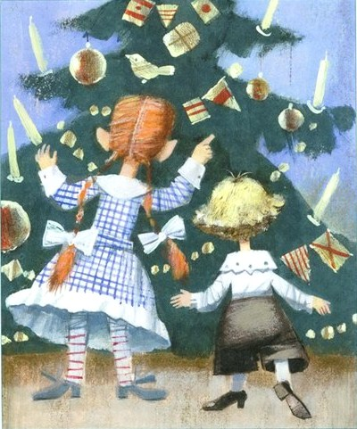 | 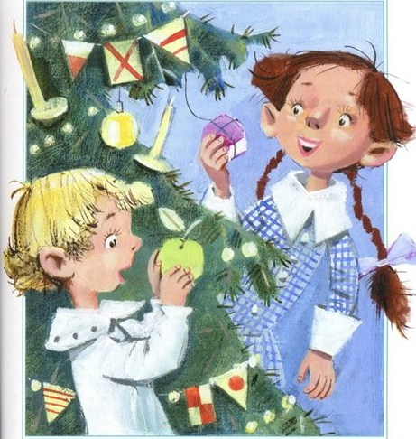 | 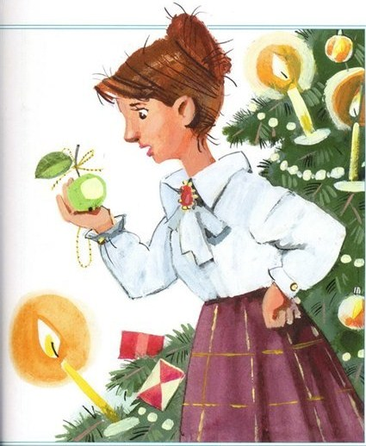
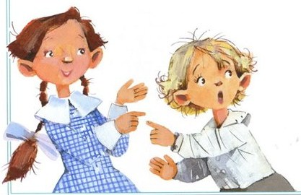 | 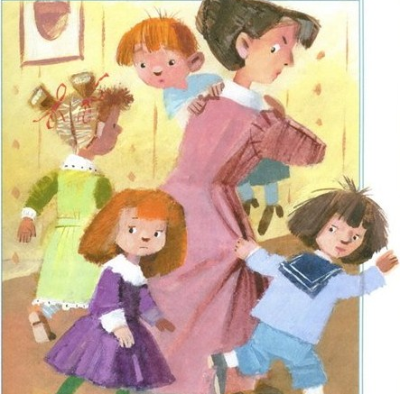 | 